Stage interclubs Tarn/Aveyron
ALBAN 08 novembre 2025
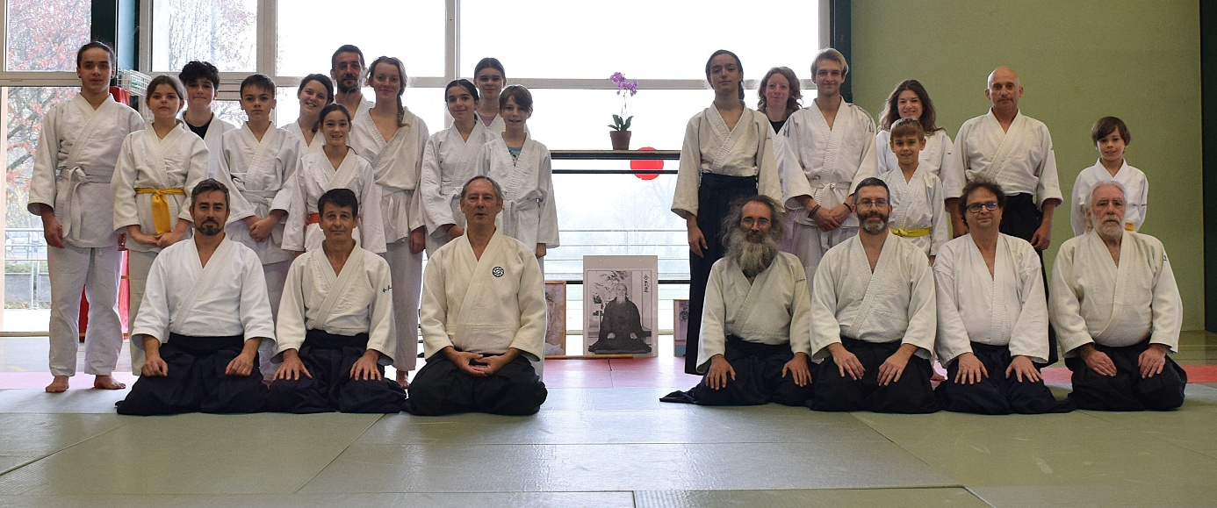

Effectif : 26 stagiaires
Répartition :
- ALBAN 7
- PONT DE L’ARN 7
- LAVAUR 8
- SAINT AFFRIQUE 4
Pour la 4e année consécutive, les clubs du Tarn se réunissaient pour un stage interclubs avec pour nouveautés cette année, l’invitation des clubs de l’Aveyron, et une formule journée (les autres années, le stage se déroulait sur l’après-midi seulement)
Avec 26 stagiaires rassemblés ce samedi, ce stage confirme la dynamique initiée par Jean-Paul Galy et les autres dirigeants de clubs du Tarn il y a 4 ans.
La journée fut ponctuée d’enseignements interactifs et d’échanges conviviaux autour d’un pique-nique et d’un goûter partagé.
6 enseignants se sont relayés au cours de la journée, pour proposer un travail sur des techniques différentes, mettant en avant la fondation SHISEI.
- LE MATIN :
Jean-Paul Galy, hôte du stage, a commencé par une préparation Badua Jin, avant d’insister sur les déplacements :
  - Henka
  - Irimi-Henka
  - Irimi-Henka-Tenkan
Pour ancrer les déplacements, avant de les insérer dans la pratique, un jeu a été proposé : essayer d’attraper la ceinture que le partenaire avait coincé dans son dos
La pratique s’est ensuite concentrée sur le Bokken, avec des Suburi.
Guy Salmon a pris la suite, toujours avec le Bokken, mais cette fois-ci à deux, autour de Shiho Nage en déclinant un petit exercice éducatif, et la technique sur Katate Dori.
François Demailly a conclu la matinée à mains nues sur Gyakuami Katate Dori, en insistant sur le Tai Sabaki, Shiho Nage « indirect » et enfin, Udekimi Nage

- L’APRÈS-MIDI
Daniel Lutin a proposé une préparation Hashi Hundo, centrée sur la respiration.
Le travail a ensuite porté sur le Jyo, attaque Chudan Tsuki :
  - Ikkyo Omote
  - Shiho Nage Omote
  - Udekimi Nage
Stéphane David a ensuite proposé une préparation spécifique avec le Bokken, pour ancrer le placement des mains, ainsi que les déplacements sur la saisie Aihanmi Katate Dori, avant de travailler sur :
  - Ikkyo
  - Shiho Nage
  - Kote Gaeshi
  - Irimi Nage (en absorbant l’attaque de Aïte vers le bas)

La journée s’est terminée sur l’intervention de Yohan Gomez, et un travail sur la respiration avec :
  - Kokkyo Ho
  - Un éducatif où Tori est en Seisa alors que Aïte tente de le renverser en poussant ses épaules
  - Katate Dori Kubishime
  - Ryote Dori Kokkyo
  - Tachiwaza Kokkyo Ho et Kokkyo Nage

